Дата проведення уроку: 15.05.2020 року.
Професія-столяр будівельний.
Група-С-11.
Майстер виробничого навчання Кіяшко О.О., ел.пошта: ekiasko53@gmail.com.

УРОК № 28
Тема програми №4. «Оброблювання деревини механізованим способом».
Тема уроку: «Відпрацювання основних прийомів роботи з шуруповертом».
Мета уроку: навчальна-формування знань учнів при відпрацюванні основних
прийомів роботи з шуруповертом.
Дидактичне забезпечення уроку: завдання №1, завдання №2, опорний конспект,
технологічна карта, навчальний елемент, відео.
СТРУКТУРА УРОКУ:
1. Повторення пройденого матеріалу: 8⁰⁰-9³⁰.
Відповісти письмово в зошиті та надіслати 15.05.2020 року до 9³⁰ год. на
ел.пошту: ekiasko53@gmail.com.
Завдання №1
А) За порядковим номером підпишіть назву і будову електроінструменту:
1.____________________ 2._______________________ 3.____________________
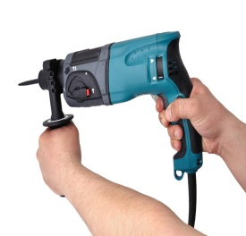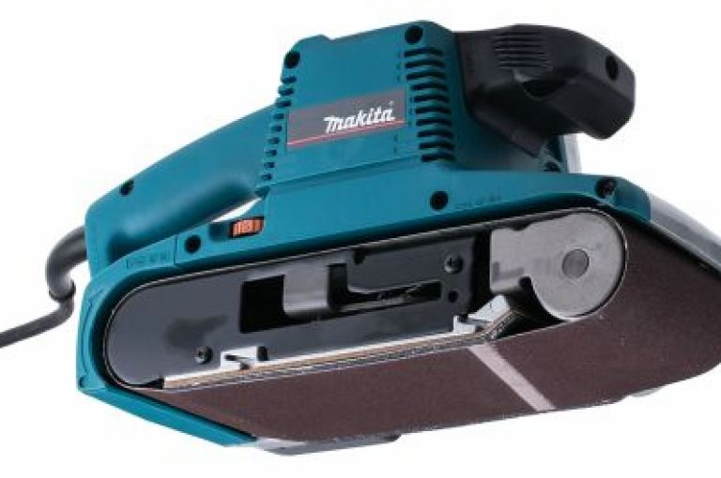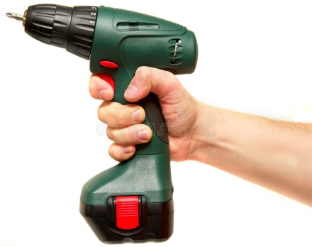

Б) за порядковим номером підпишіть назву виконуваної операції:
1.__________________ 2._____________________ 3.____________________
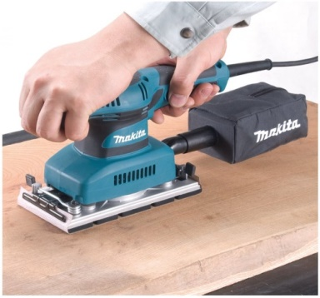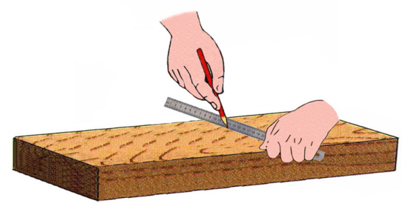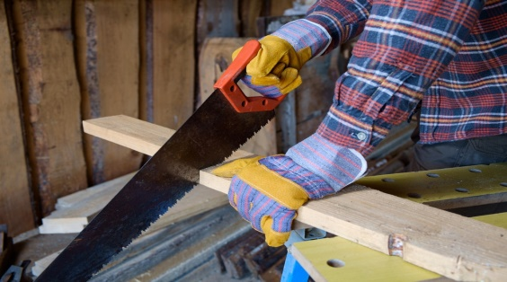

4.__________________ 5._____________________ 6.____________________
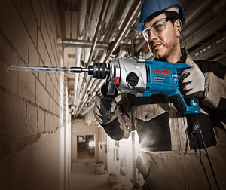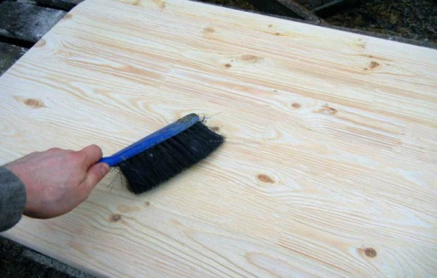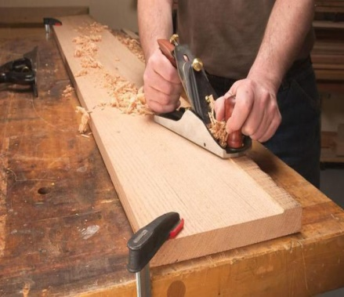
В) дайте повну відповідь на запитання:
-організація робочого місця столяра будівельного;
-безпечні умови праці при виконанні робіт з електроінструментом.
(загальна кількість балів за завдання №1 – 3,0 б).
2. Пояснення нового матеріалу:
а) інструктаж з охорони праці і безпеки життєдіяльності: повинні працювати в спецодязі (головне вбрання, взуття на гумовій подошві, рукавиці, комбінезон, сорочка з довгим рукавом); інструменти, пристрої, інвентар, обладнання –в справному стані; при роботі з електроінструментом забороняється торкатися частини, яка обертається; після закінчення роботи інструмент від’єднати від електромережі; забороняється перегинати і розтягувати електропровід;
б) організація робочого місця: на робочому місці не повинно бути будівельного сміття, зайвих інструментів і матеріалів. Інструменти розташовують так, щоб не доводилось робити зайвих рухів. Помости (при необхідності) розташовують так, щоб можна було виконати більший обсяг робіт;
в) опис технологічного процесу: у загальному випадку шуруповерт складається з наступних конструктивних елементів:
- корпусу;
- патрона;
- кнопки включення;
- перемикача напрямку обертання електродвигуна (реверса);
- регулятора швидкості (кількості обертів);
- кнопки блокування включення;
- регулятора сили затяжки (перемикача величини крутного моменту).
Ряд моделей додатково оснащений підсвічуванням, яка конструктивно реалізується різними способами. Не у кожного виробу є регулятор швидкості і кнопка блокування включення. У мережевих електрошуруповерт є шнур живлення, а у акумуляторних замість нього встановлено накопичувач заряду.
Корпус електроінструменту найбільш часто виготовляють із пластику, набагато рідше - із сплавів різних металів. Для зручності зазвичай він складається з 2-х половинок. Усередині корпусу знаходяться такі головні деталі:
- електродвигун (постійного або змінного струму);
- плата;
- конденсатор;
- редуктор;
- муфта.

Пристрій і принцип роботи шуруповерта
За способом харчування шурупокрути діляться на два різновиди:
- мережеві, що підключаються до мереж напругою 220 V;
- акумуляторні, що використовують енергію накопиченого заряду.
Останнім часом з'являються також інструменти з комбінованим способом харчування. Вони поєднують у собі всі переваги обох різновидів.

Виконання зміни насадок:
поміняти насадку на шуруповерт не складає особливих труднощів. Інструмент може бути оснащений патроном швидкозатискного типу або під ключ. Замінюють оснащення в обох випадках подібним чином. Щоб витягнути свердло з шуруповерта з швидкозажимним патроном і вставити нове або інший вид оснащення необхідно:
- спочатку підбирають біту під розмір капелюшки і тип прорізу на ній (хрестова, пряма або інша) або свердло потрібного діаметру, відповідне матеріалу, в якому необхідно створювати отвір;
- розкручують патрон проти годинного напрямку;
- по центру, між розведеними кулачками, встановлюють обрану різновид оснастку;
- обертаючи гільзу патрона по ходу годинникової стрілки, затискають насадку.
Витягнути свердло з шуруповерта (або іншу насадку) можна, тримаючи однією рукою за рухому частину патрона, а другий натискаючи пускову кнопку. Тільки попередньо слід перемкнути напрям обертання на розкручування.
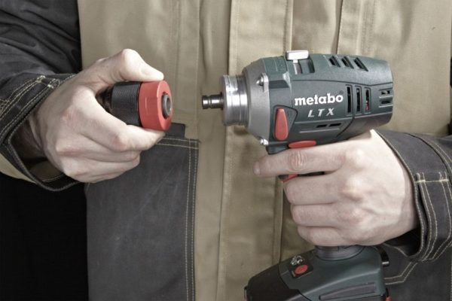

Коли дриль-шуруповерт оснащена патроном під ключ, тоді, щоб змінити оснастку надходять так:
- вставивши ключ в поглиблення для нього, розкручують патрон;
- встановлюють насадку;
- затискають її, обертаючи ключ по ходу годинникової стрілки.
Правильне використання, обслуговування та зберігання електроінструменту продовжить по максимуму термін його служби.

Сфера застосування шуруповерта:
правильно користуватися шуруповертом - це значить виконувати з його допомогою тільки ті операції, які вказує у експлуатаційній інструкції виробник даного виробу. Основними (за призначенням) для цього інструменту є такі види робіт:
- вкручування або викручування кріплень різних видів, включаючи затягування і розкручування болтів з гайками;
- свердління отворів у різних по твердості матеріалах.

ОПОРНИЙ КОНСПЕКТ

1.Одягніть спецодяг.

2.Підготуйте інструмент і матеріал.
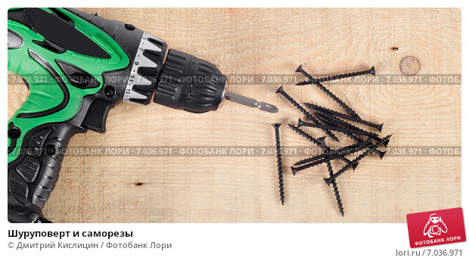

3.Виконайте роботу шуруповертом.

Вкручування саморізів у дерев’яний вироб.
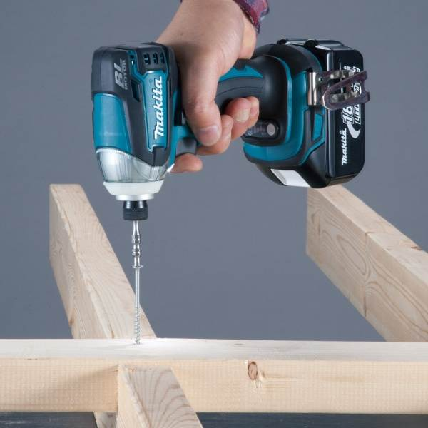

Викручування саморізів із дерев’яного вироба.
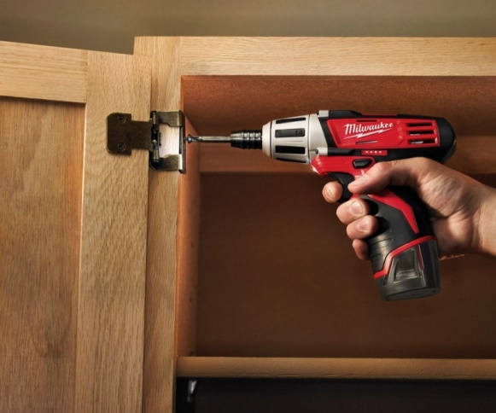

Свердління отворів в дерев’яних виробах.
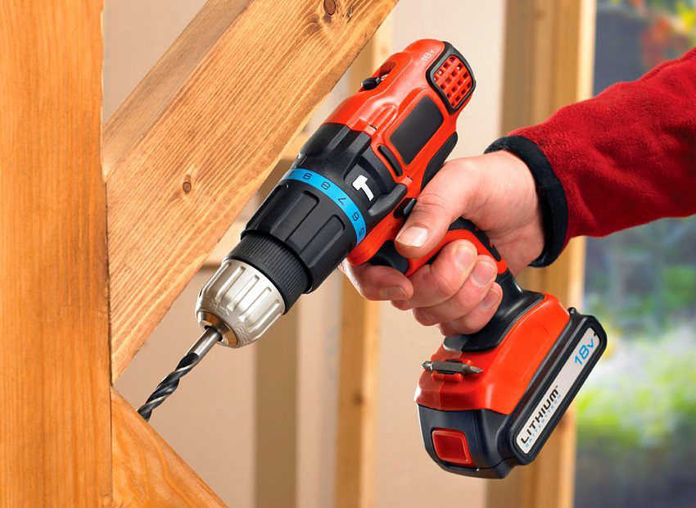

4.Безпечні умови праці при виконанні робіт
столяра будівельного.

НАВЧАЛЬНИЙ ЕЛЕМЕНТ

НАЗВА : Прийоми роботи з шуруповертом.

ПРОФЕСІЯ : Столяр будівельний.

КОД : 7124

НАЗВА :  ПРОФЕСІЯ | НАВЧАЛЬНИЙ ЕЛЕМЕНТ  «Прийоми роботи з шуруповертом»  Столяр будівельний | КОД : 7124  Стор. 2

МЕТА :

Вивчивши даний навчальний елемент ви будете взмозі :
- виконувати самостійно виконувати вкручування і викручування саморізів, свердління отворів.

Матеріально-технічне забезпечення

КІЛЬКІСТЬ | НАЗВА
30 м²  15  3000 шт  15  15  15 | Деревина  Шуруповерт  Саморізи  Свердло  Технологічна карта  Опорний конспект

Зв'язані модульні елементи

1. Комплект столяра будівельного.

2. Організація робочого місця.

3. Монтаж віконних і дверних блоків.

4.Безпечні умови праці при виконанні робіт столяра будівельного.

НАЗВА :  ПРОФЕСІЯ | НАВЧАЛЬНИЙ ЕЛЕМЕНТ  «Прийоми роботи з шуруповертом»  Столяр будівельний | КОД : 7124  Стор. 3

1. Одягніть спецодяг: комбінезон,
головне вбрання, рукавиці,
робоче взуття.

2. Підготуйте інструмент і матеріал.

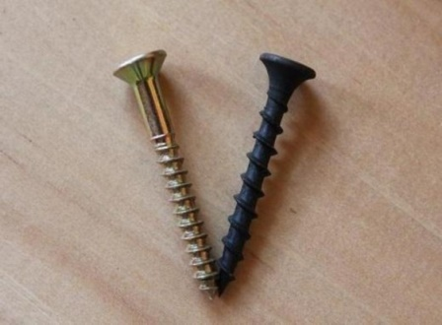

3.Візьміть в одну руку саморіз.
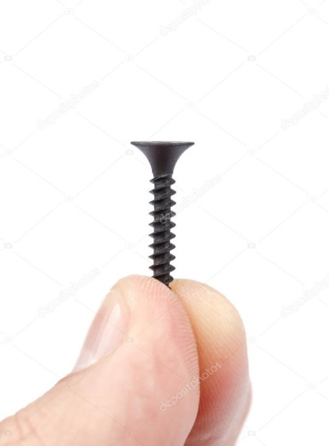

НАЗВА :  ПРОФЕСІЯ | НАВЧАЛЬНИЙ ЕЛЕМЕНТ  «Прийоми роботи з шуруповертом»  Столяр будівельний | КОД : 7124  Стор. 4

4.Візьміть в другу руку шуруповерт.

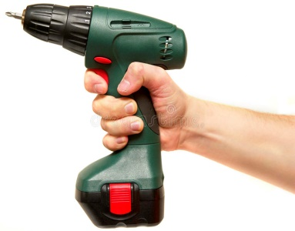

5. Приставити саморіз до виробу
і вкрутити шуруповертом.

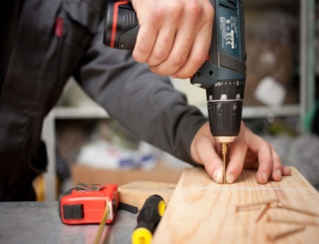

6. Натиснутивши на реверс шуруповерта
викрутіть саморіз із дерев’яного
вироба.
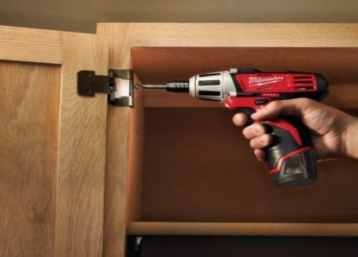
7.Вставити в шуруповерт свердло
і висвердліть отвір в дерев’яному
виробі.

При виконанні робіт дотримуйтесь безпечних умов праці

НАЗВА :  ПРОФЕСІЯ | НАВЧАЛЬНИЙ ЕЛЕМЕНТ  «Прийоми роботи з шуруповертом»  Столяр будівельний. | КОД : 7124  Стор. 5

ТЕСТОВЕ ЗАВДАННЯ

ЗМІСТ ТЕСТУ | Відповідь  учня | Відмітка майстра  Знає, вміє Не знає,  не вміє
Визначити правильні варіанти
відповідей :

1Яким електроінструментом вкручують
саморізи в дерев’яні вироби:
а) перфоратор;
б) шуруповертом;
в) машинкою фірми «Макіта».

2.Натиск на інструмент повинен бути;
а) сильний;
б) слабкий.

3. Виконайте :
- виконайте вкручування,
викручування саморізів,
свердління отворів в дерев’яному
виробі.

ТЕХНОЛОГІЧНА КАРТА
на тему: «Замінювання насадки з швидкозажимним патроном»

ЕСКІЗ | ТЕХНОЛОГІЧНИЙ ПРОЦЕС
- Одягніть спецодяг.
- Організуйте робоче місце.
- Підготуйте інструмент і матеріал.
- Щоб замінити насадку з швидкозажимним патроном необхідно:
- -спочатку підібрати біту під розмір
- капелюшки і тип прорізу на ній (хрестова
- пряма або інша) або свердло потрібного
- діаметру, відповідне матеріалу, в якому
- необхідно створювати отвір;
- -розкрутити патрон проти годинникового
- напрямку;
- -по центру, між розведеними кулачками,
- встановіть обраний різновид оснастки;
- -обертаючи гільзу патрона по ходу
- годинникової стрілки, затисніть насадку.

СКЛАД РОБІТ | ОРГАНІЗАЦІЯ РОБОЧОГО МІСЦЯ
1.Організація робочого місця.  2.Підготовка інструменту і матеріалу.  3.Підбір біти.  4.Розкручування патрона.  5.Встановлення оснастки.  6.Закріплення насадки. | 1.На робочому місці не повинно бути будівельного сміття, зайвих інструментів і матеріалів.  2.Інструменти і матеріали розміщують так, щоб під час роботи не доводилось робити зайвих рухів.  3.Робоче місце повинно бути добре освітлене природнім світлом, провітрюватись.
ІНСТРУМЕНТ І МАТЕРІАЛ | БЕЗПЕЧНІ УМОВИ ПРАЦІ
1.Шуруповерт.  2.Насадки ( біта, свердло тощо). | 1.Спецодяг.  2.Інструмент повинен бути в справному  стані.  3.Під час роботи забороняється натягувати і  перегинати кабелі електроінструментів  (якщо він провідний).  4.Забороняється торкатися частини, яка  обертається.
ОЦІНКА ЯКОСТІ
Насадки повинні бути щільно з’єднані з шуруповертом.

Обов’язково подивитись відео за посиланням: https://youtu.be/Ndttua5k4Tc
3. Закріплення нового матеріалу: 12⁰⁰-13³⁰.
Завдання №2.
Відповісти письмово в зошиті, окремо виписати ключове слово (по вертикалі) та
надіслати 15.05.2020 року до 13³⁰ год. на ел.пошту: ekiasko53@gmail.com.

КРОСВОРД

¹
²
³
⁴
⁵
⁶
⁷
⁸
⁹
¹⁰

По горизонталі:
1. Його вкручують в деревину.
2. Інструмент, який використовують при розмітці деревини.
3. Одна із складових частин перфоратора, електродриля.
4. Одна з головних деталей шуруповерта, яка знаходиться в середині корпусу.
5. Те, що з’єднує електроінструмент з електромережею.
6. Засіб індивідуального захисту.
7. Одне із основних призначень шуруповерта.
8. Одна із видів насадок.
9. Контрольно-вимірювальний інструмент.
10.Що залишається в дерев’яному виробі після свердління.

Загальна кількість балів за завдання № 2- 4,0 б.

4.Домашнє завдання: законспектувати тему, відповіді на завдання №1, №2,
надіслати 15.05.2020 р. до 13³⁰ на електронну пошту вище вказану.

